Proyek 3 Pengembangan Perangkat Lunak Berbasis Web

Worksheet Mahasiswa Modul 5
  - Role Management Business Logic dan Observer
Identitas | Isian
Nama dan NIM | Hafiez Novrizal Putra - 251511011
Kelas dan kelompok | 2A
Repository dan branch | ____________________________________________________
Checkpoint dari W05 | ____________________________________________________

Petunjuk Penggunaan
- Isi prediksi sebelum menjalankan kode. Catat hasil aktual berdasarkan HTTP status, database, dan log.
- Gunakan Modul 5 untuk prosedur. Worksheet digunakan untuk membuktikan alasan, bukan menyalin semua source code.
- Jangan sertakan password, token, session cookie, atau .env pada screenshot yang dikumpulkan.

A Aktivasi Pengetahuan W05 W06
A1. Apa yang dipertahankan session Laravel setelah login? Data apa yang tetap harus dikirim pada setiap request cart stateless?
______________________________________________________________________________________________________________________
Yang dipertahankan di session laravel setelah login adalah ID Sessionya, ketika melakukan
request cart stateless data yang harus dikirim di setiap requestnya A\sdalah seluruh isi dari cart tersebut.

A2. Pada W06, bagaimana Anda mengamati Request Payload dan Response melalui DevTools? Apa perbedaannya dengan Observer yang berjalan di server?
______________________________________________________________________________________________________________________
Pada Request Payload dan Response di W06 setiap kali ada request saya mengamati bahwa setiap request, payload akan memuat semua isi keranjang harus di kirimkan ulang semua isinya meski hanya menambah beberapa item, kemudian server meresponse langsung sesuai dengan apa yang dikirimkan oleh payload.
Sedangkan session mengingat apa yang sudah user masukan di keranjang dan itu semua di simpan di session, jadi server cukup membaca apa yang ada di dalam session, jadi ketika ada inputan baru dari user, isi dari payloadnya hanya item baru yang di tambahakan oleh user.
Perbedaannya dengan Observer yaitu pengamatan DevTools dilakukan manusia di sisi browser untuk melihat request dan response. Eloquent Observer berjalan otomatis di server, dipicu oleh Laravel ketika event model (misalnya updated setelah save()) terjadi. Observer tidak menyimpan keranjang atau state; ia hanya bereaksi pada perubahan model dan mencatat log.
______________________________________________________________________________________________________________________B Role Matrix dan Business Rule
Aksi | Guest | Customer | Staff | Admin
Lihat katalog | Ya | Ya | Ya | Ya
POST cart/add | Tidak | Ya | Tidak | Tidak
Lihat stok | Tidak | Ya | Ya | Ya
Kelola produk | Tidak | Tidak | Ya | Ya
Ubah role | Tidak | Tidak | Tidak | Ya

B1. Mengapa perubahan role harus dilindungi aturan berbeda dari sekadar login?
Agar memisahkan varian user karena tiap-tiap user yang login dapat memiliki tugas yang berbeda misal guest hanya bisa melihat katalog saja tidak bisa memasukan keranjang karena guest tidak memiliki informsi identitas yang lengkap, customer atau yang sudah login dapat memasukan ke dalam keranjang karena informasi identitas sudah lengkap dan dapat melakukan checkout, staff dapat mengatur stok, admin dapat menambahkan staff baru atau menghapus staff.

B2. Tuliskan aturan bisnis untuk empat kondisi: admin mengubah customer, user mengubah role sendiri, role baru admin, dan role yang sama.
Kondisi | Aturan dan alasan
Customer ke staff oleh admin | Ya role customer dapat di ubah menjadi staff oleh admin, karena admin memiliki otoritas tertinggi dan berwenang untuk mengubah role user lain selain dirinya sendiri.
Ubah role akun sendiri | Tidak bisa, admin tidak bisa mengubah rolenya sendiri karena jika admin dapat melakukan itu dan menurunkan otoritasnya maka tidak ada lagi yang memiliki wewenang untuk mengubah role.
Role baru admin | Ya admin dapat mengubah user lain menjadi admin lain, karena jika sistem semakin besar, sering kali satu orang adin saja tidak cukup untuk mengelola sistem tersebut, maka dari itu admin dapat memberika role admin ke user lain, atau bisa juga ada otoritas yang lebih tinggi dari admin misal super admin yang mengaturnya.
Role baru sama | Bisa tidak bisa iya misal ketika kondisinya bisa ketika admin mengubah user yang rolenya staff menjadi staff saja tidak akan berpengaruh apa-apa, tidak ada yang berubah, atau jika kondisinya tidak bisa, ketika admin mengubah ke role menjadi role yang sama seperti sebelumnya dapat muncul error ‘Tidak dapat mengubah role yang sama’

C Peta Tanggung Jawab Arsitektur
Komponen | Tanggung jawab | File yang dibuat/diubah
Gate | Untuk menentukan siapa yang dapat mengakses bagian tertentu. | AppServiceProvider
Form Request | Untuk mengatur role apa saja yang dapat ditambahkan atau diubah. | ChangeRoleRequest
Controller | Digunakan untuk mengarahkan ketika admin ingin mengubah role user harus diarahkan ke service changerole. | RoleController
RoleManagementService | Function untuk mengubah role user yang di lakukan oleh admin. | RoleManagementService
User Model | Tidak ada perubahan di file model untuk user, tetapi atribut role ditambahkan langsung dari migration | 2026_10_19_021807_add_role_to_users_table
UserObserver | Mencatat semua perubahan yang terjadi dimodel baik itu Create, Read, Update, dan Delete. | UserObserver

C1. Mengapa pemeriksaan 'bolehkah user mengubah role dirinya' diletakkan dalam business rule, bukan dalam Observer?
Agar pembagian tugas jelas, dan pengecekan tersebut bukan merupakan tugas observer, observer hanya mengawasi perubahan yang terjadi di model bukan di auth.
________________________________________________________________________________

D Checkpoint Implementasi
Checkpoint | Bukti atau referensi commit
Login dan role awal | 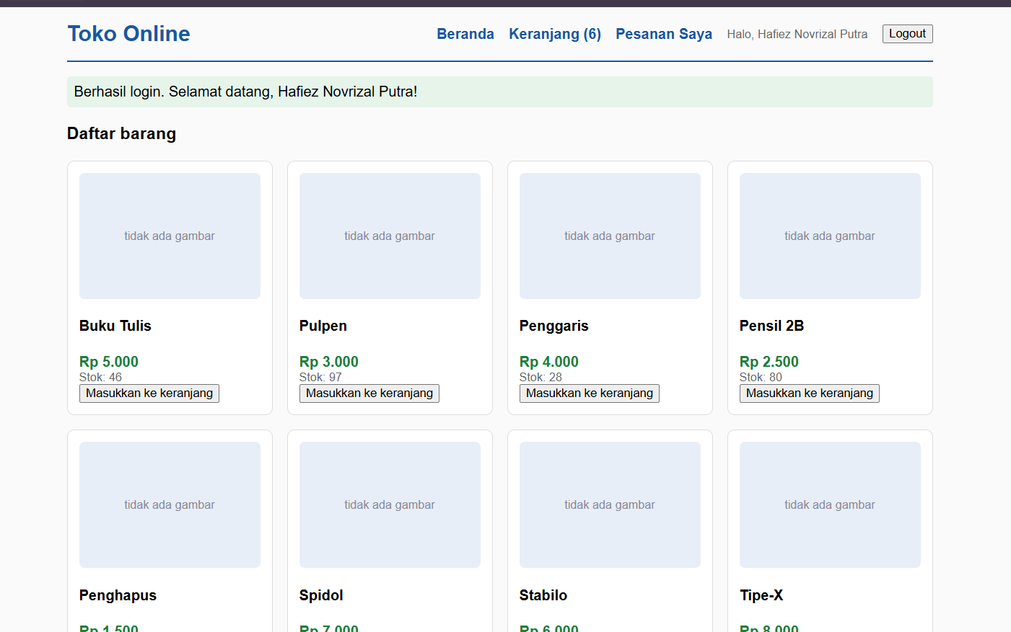
Migration role | 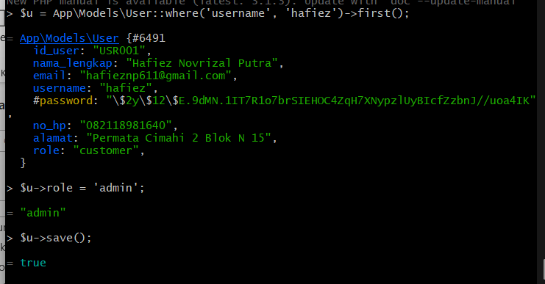
Gate manage-roles | 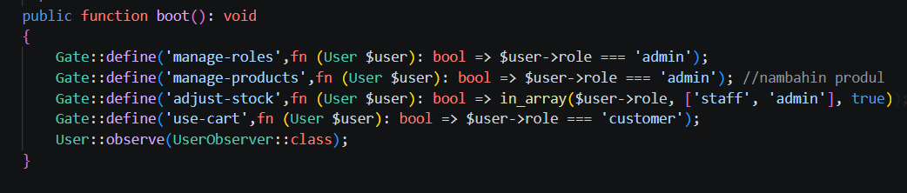
PATCH role route | 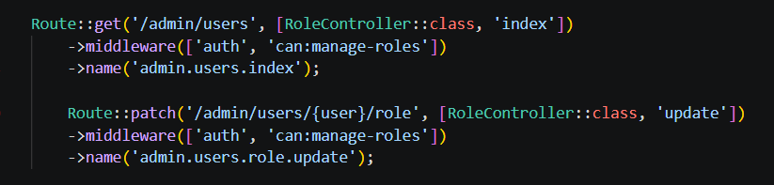
Service dan controller | 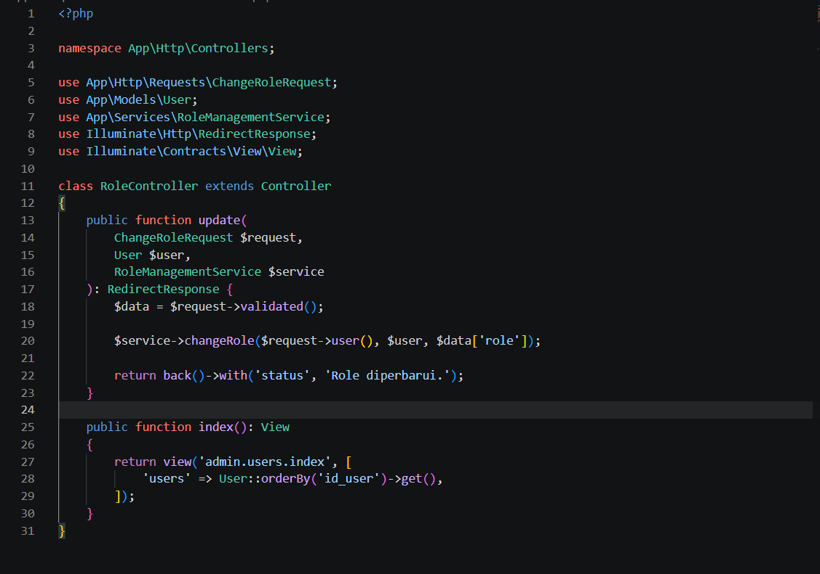  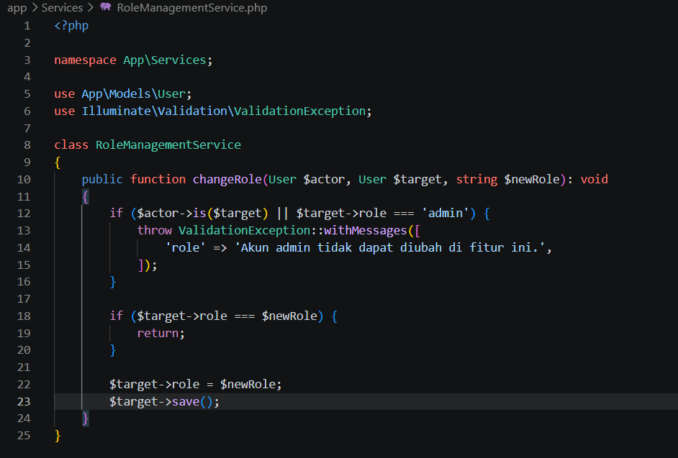
Pendaftaran UserObserver | 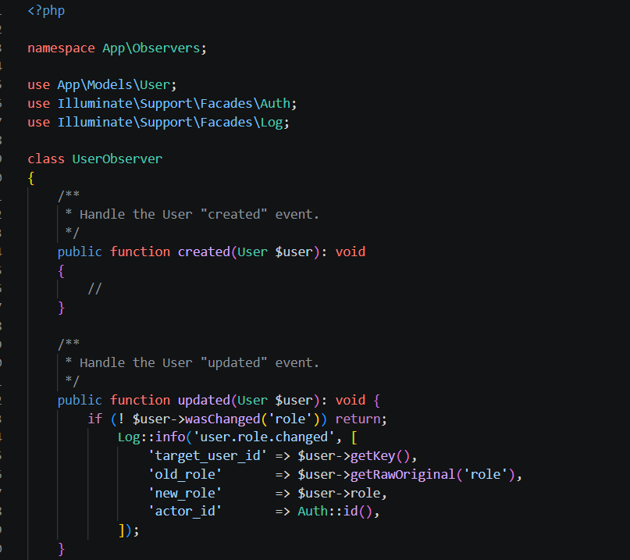

E Prediksi Eksekusi dan Hasil Aktual
Sebelum menjalankan setiap eksperimen, tulis prediksi status, perubahan database, dan log. Setelah itu catat hasil aktual serta bukti.
Skenario | Prediksi | Aktual | Bukti
Admin: customer ke staff | Berhasil | Berhasil | 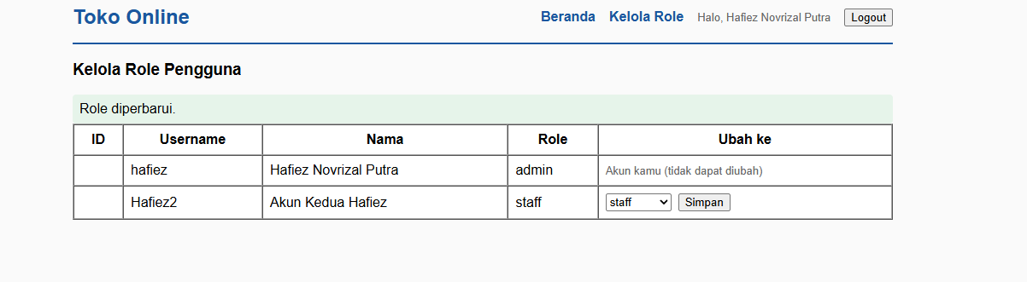
Customer: PATCH role | 403, DB tetap, tidak ada log | 403 Forbidden karena middleware can:manage-roles menolak sebelum controller jalan | 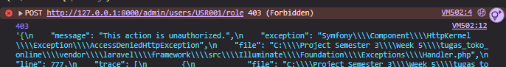
Admin: role diri sendiri | Admin tidak bisa mengubah diri sendiri | Admin tidak bisa mengubah role diri sendiri
Admin: input role admin | Dapat merubah role user lain menajdi admin, dan bisa merubah role admin menjadi yang lain. | Role user lain berubah ajdi admin tetapi tidak dapat di kembalikan lewat UI. | 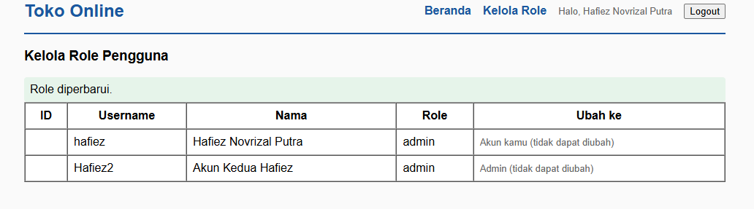
Admin: role sama | Dapat merubah role user lain yang sama. | Dpaat merubah role user lain ke role yang sama. | 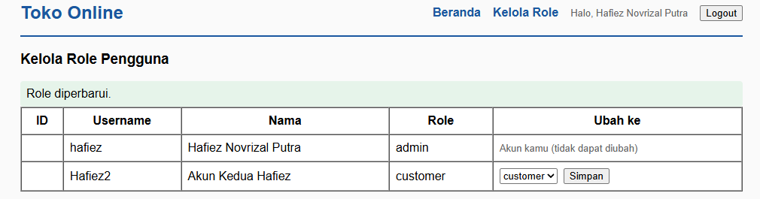
Staff: POST cart/add | Staff tidak dapat mengakses cart. | Staff tidak dapat mengakses cart. | 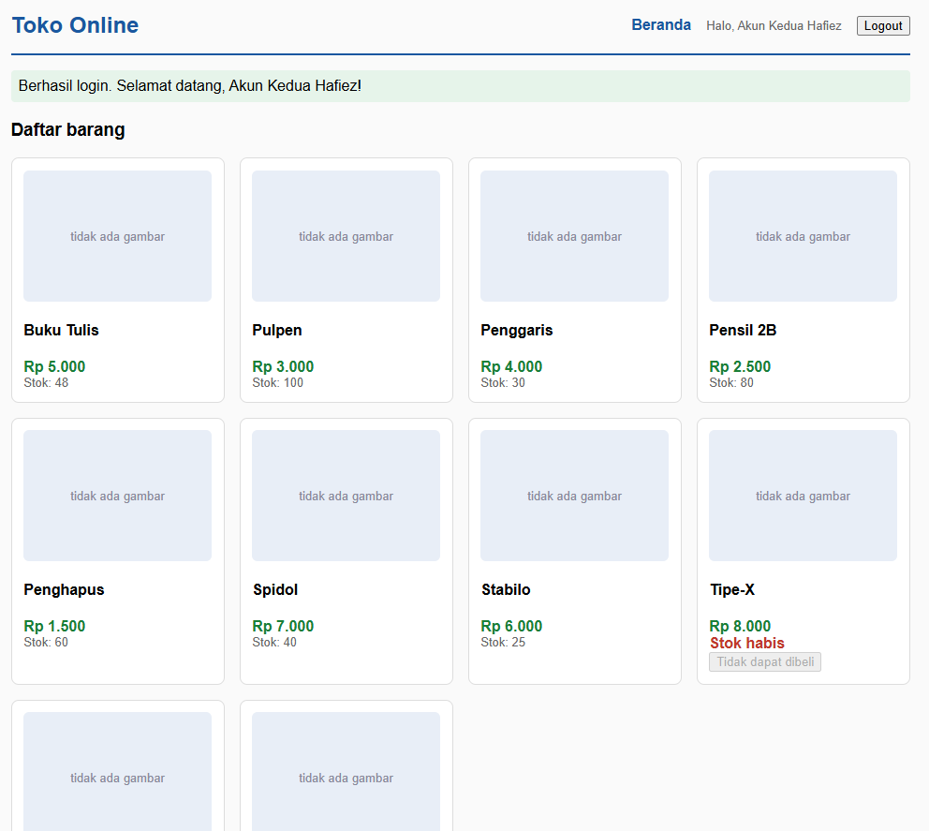

E1. Pilih satu perbedaan prediksi dan hasil aktual. Apa penyebabnya, di lapisan mana, dan bukti apa yang mendukung diagnosis?
Di bagian admin mengubah role admin ternyata setalah user lain menjadi admin kita tidak bisa mengubah role tersebut kecuali lewat tinker baru bisa kita ubah, hal tersebuta dapat terjadi karena di service RoleManagementService terdapat exception dimana ketika role = admin maka tidak bisa diubah rolenya.
________________________________________________________________________________

F Eksperimen Observer
Peristiwa | Log diharapkan? | Hasil log aktual | Alasan
Instance save mengubah role | Ya role terubah di log. | [2026-10-23 13:17:59] local.INFO: user.role.changed {"target_user_id":"USR002","old_role":"staff","new_role":"customer","actor_id":"USR001"} | event updated berjalan setelah perubahan model berhasil disimpan.
Role sama tanpa save | Tidak tersimpan | Tidak ada plog yang menunjukan perubahan | service berhenti sebelum menyimpan perubahan, sehingga Observer tidak dijalankan melalui proses tersebut.
Request ditolak Gate | Tidak dapat merubah role. | Jika tidak memiliki mmeiliki role sebagai admin. | request ditolak sebelum mencapai service penyimpanan, sehingga tidak ada perubahan model dari request itu.
Bulk update optional | Tidak muncul perubahan role di log | Tidak ada log. | operasi query seperti User::whereKey($id)->update([...]) tidak menjalankan event model Eloquent untuk setiap baris.

F1. Temukan lokasi Observer dipanggil oleh Laravel. Jelaskan urutan request, service, save, event updated, dan log.
________________________________________________________________________________
UserObserver didaftarkan melalui User::observe(UserObserver::class) pada method boot() di AppServiceProvider. Ketika admin mengirim request perubahan role, route dan Gate memeriksa izin akses. Setelah request divalidasi, controller memanggil RoleManagementService. Service memeriksa aturan bisnis, kemudian mengubah role dan menjalankan save(). Jika model berhasil diperbarui, Laravel memicu event updated, lalu method updated() pada UserObserver memeriksa apakah atribut role berubah dan mencatat log.

F2. Apa risiko jika Observer digunakan sebagai satu-satunya tempat memvalidasi izin perubahan role?
Observer tidak seharusnya menjadi satu-satunya tempat untuk memvalidasi izin perubahan role karena tugas utamanya adalah merespons event model, misalnya mencatat perubahan yang sudah terjadi. Jika pengecekan izin hanya dilakukan di Observer, perubahan dapat telanjur tersimpan sebelum pemeriksaan tersebut dilakukan. Oleh karena itu, otorisasi harus dilakukan melalui Gate dan aturan bisnis pada service sebelum perubahan disimpan.

F3. Pada kasus log tidak muncul, bagaimana Anda membedakan masalah registrasi Observer dan operasi bulk update?
Saya akan menguji perubahan role menggunakan instance model dan metode save(). Jika database berubah tetapi log tidak muncul, saya akan memeriksa pendaftaran Observer, isi method updated(), dan konfigurasi log. Selanjutnya, saya membandingkan hasilnya dengan bulk update. Jika instance save() menghasilkan log tetapi bulk update tidak, hal tersebut menunjukkan bahwa bulk update tidak memicu event model Eloquent untuk setiap baris.
________________________________________________________________________________

G Independent Challenge
Jelaskan bagaimana desain berubah jika satu pengguna dapat memiliki lebih dari satu role. Apakah string role tunggal masih cocok? Kaitkan dengan maintainability. Tantangan ownership OrderPolicy tetap opsional.
Jika satu user dapat memiliki lebih dari 1 role maka penggunaan rule ahrus diubah berarti user dapat memiliki role lebih dari 1, desain saat inin user hanya dapat menyimpan 1 role tetapi jika ingin merubah desain agar user dapat memiliki lebih dari 1 role maka table role dan table penghbuung role user harus di ubah sehingga user dapat memiliki lebih dari 1 role, relasi dapat dikelola menjadi many to many dimana 1 user dapat dikenai banyak role dan banyak role tersebut terdapat di abnyak user.
________________________________________________________________________________

H Quality Checklist
☐ Access matrix dan BR-01 sampai BR-07 konsisten.
☐ Role tidak dapat ditentukan sendiri melalui request publik.
☐ Input role divalidasi sebelum service dipanggil.
☐ Service menolak perubahan diri sendiri/admin dan menangani no-op.
☐ Observer merespons role yang berubah dan tidak mencatat rahasia.
☐ Bukti menunjukkan skenario sah dan ditolak, baik status HTTP maupun database.
☐ Repository dan checkpoint commit dapat diperiksa dosen.

I Peer Assessment dan Log Bantuan AI
Satu umpan balik rekan tentang lokasi business rule atau Observer:
Menurut saya untuk pengecekan apakah admin dapat mengubah rolenya sendiri sudah tepat di tempatkan di service, kemudian pengecekan hak akses atau gate juga sudah tepat dipisahkan tersendiri agar lebih mudah untuk dikelola.
________________________________________________________________________________
Masalah | Saran AI/sumber | Percobaan | Bukti akhir
Memastikan Observer berjalan | Memeriksa registrasi Observer dan event updated | Mengubah role customer menjadi staff melalui aplikasi | Hasil pemeriksaan database dan log
____________ | ____________ | ____________ | ____________

J Lesson Learned
Apa konsep yang sekarang Anda pahami tentang hubungan RBAC, business logic, dan Observer?
Saya memahami bahwa RBAC digunakan untuk mengatur hak akses pengguna berdasarkan role yang dimiliki. Gate berfungsi untuk memeriksa apakah pengguna memiliki izin mengakses suatu fitur, sedangkan business logic pada service menangani aturan perubahan role. Sementara itu, Observer digunakan untuk merespons perubahan pada model, seperti mencatat perubahan role setelah data berhasil diperbarui. Dengan memisahkan tanggung jawab tersebut, kode menjadi lebih terstruktur dan mudah dipelihara.

Error atau temuan apa yang paling membantu Anda? Bagaimana Anda memverifikasinya?
Temuan yang penting dalam praktikum ini adalah bahwa perubahan data di database tidak selalu berarti Observer telah berjalan. Saya memverifikasinya dengan mengubah role melalui aplikasi, memeriksa data di database, dan mencari log perubahan role. Saya juga memahami bahwa operasi bulk update tidak memicu event model Eloquent untuk setiap baris, berbeda dengan penyimpanan melalui instance model menggunakan save()._
________________________________________________________________________________

